29 ОКТЯБРЯ 2023 г. ВСЕМИРНЫЙ ДЕНЬ БОРЬБЫ С ИНСУЛЬТОМ
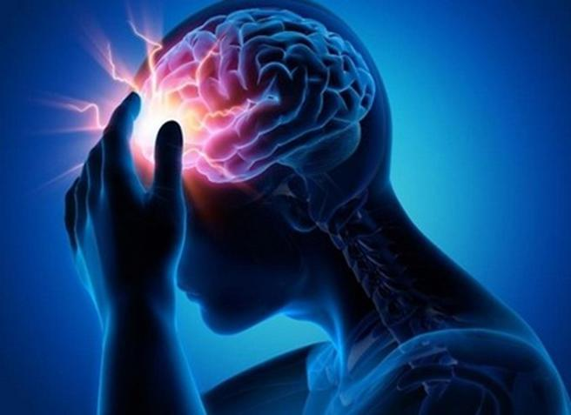
Инсульт - это нарушение кровообращения в головном мозге, вызванное закупоркой или разрывом сосудов. Это состояние, когда сгусток крови (тромб) или кровь из разорвавшегося сосуда нарушает кровоток в мозге. Недостаток кислорода и глюкозы приводит к смерти клеток мозга и нарушению двигательных функций, речи или памяти.
Начало инсульта обычно проходит бессимптомно. Но через несколько минут клетки мозга, лишенные питания, начинают гибнуть, и последствия инсульта становятся заметными.
Симптомы инсульта:
- внезапная слабость в лице, руке или ноге, чаще всего на одной стороне тела;
- внезапное помутнение сознания, проблемы с речью или с пониманием речи;
- внезапные проблемы со зрением в одном или обоих глазах;
- внезапное нарушение походки, головокружение, потеря равновесия или координации;
- внезапная сильная головная боль по неизвестной причине.
Важно сразу распознать симптомы инсульта, чтобы как можно быстрее вызвать бригаду скорой помощи. Ведь чем раньше начато лечение, тем лучше человек восстанавливается после инсульта!
Если вам кажется, что вы видите симптомы инсульта, проведите простой тест:
- Попросите человека широко улыбнуться, показав зубы. При инсульте улыбка теряет естественность, становится очень напряженной и похожей на оскал, либо односторонней и кривой.
- Затем попросите закрыть глаза, поднять руки и держать их в таком положении 10 секунд. При инсульте мышцы слабеют, и держать их поднятыми долго сложно. Если одна рука вообще не поднимается – это тоже верный признак инсульта.
- Далее попросите повторить какое-нибудь предложение, например: «Сегодня с утра хорошая погода». Для инсульта характерны нарушения речи, и больной плохо справляется с этой задачей.
Выполнение всех трех заданий затруднено - немедленно вызывайте бригаду скорой помощи, сразу уточнив, что речь идет о подозрении на инсульт.

Выделяют группу факторов, которые способствуют развитию инсульта. Однако значительное количество факторов обусловлено в основном образом жизни:
- повышенное артериальное давление. Проверяйте свое артериальное давление и знайте ваши показатели. Если давление высокое, вам необходимо изменить образ жизни — перейти на здоровое питание, снизив потребление соли, и повысить уровни физической активности. Возможно, что для контроля артериального давления вам будет необходимо принимать лекарственные препараты. Необходимо обратиться к врачу терапевту участковому (врачу общей практики). Заниматься самолечением не допустимо!
- высокий уровень холестерина;
- диабет;
- ожирение и избыточный вес;
- сердечно - сосудистые заболевания;
- курение;
- употребление наркотиков;
- употребление алкоголя.
Кроме того, инсульт чаще развивается у людей старше 55 лет и тех, чьи близкие родственники уже пострадали от инсульта. В возрастном интервале от 45 до 55 лет инсульт у мужчин случается вдвое чаще, чем у женщин.
Профилактика инсульта основывается на основных принципах здорового образа жизни:
- Обязательно проходите диспансеризацию.
- Контроль АД;
- Отказ от курения и алкоголя;
- Добавляйте в пищу как можно меньше соли и откажитесь от консервов и полуфабрикатов, которые содержат ее в избыточном количестве;
- Контролируйте уровень холестерина в крови;
- Соблюдайте основные принципы здорового питания - больше овощей и фруктов;
- Регулярно выполняйте физические упражнения: прогулка, плавание, катание на велосипеде, быстрая ходьба или бег трусцой в течение 30 минут через день или еще лучше ежедневно;
- Избегайте стресса. Постарайтесь спокойно относиться к стрессовой ситуации, научитесь расслабляться. Принимайте все лекарства в соответствии с рекомендациями вашего врача.
Помните!
Если у вас или ваших близких внезапно развиваются полная или частичная слабость в руке и/или ноге, нарушение симметрии лица, нарушение зрения, снижение чувствительности участков кожи, затруднение глотания, нарушение равновесия, необходимо срочно вызвать скорую помощь. Не следует рассчитывать на то, что все пройдет. В большинстве таких случаев потребуется госпитализация, от которой ни в коем случае нельзя отказываться. Чем раньше будет оказана медицинская помощь, тем больше шансов на благополучное течение инсульта!

